第二十一届江苏省青少年机器人竞赛
MakeX 机器人挑战赛项目规则-零碳行动
（小学组）

1. 赛事简介

1.1 赛事背景
MakeX 是一个引导青少年全方位成长的国际化机器人赛事和教育平台。其品牌发源于中国，是一个以 STEAM 教育为核心的国际化机器人赛事和教育品牌，旨在通过机器人赛事、STEAM 科技嘉年华、科技教育普及活动与教育交流大会等多种活动形式，激发青少年对于创造的热爱，让大众更加深刻认识 STEAM 教育的价值。
作为 MakeX 赛事平台的核心活动，MakeX 机器人挑战赛秉承创造、协作、快乐、分享的精神理念，希望通过有趣、有挑战性的高水平比赛引导青少年系统学习科学（S）、技术（T）、工程（E）、艺术（A）和数学（M），并将这些学科知识运用到现实生活中去探索和解决实际问题。

1.2 赛事精神
创造：我们倡导求知、创新，鼓励所有选手积极思考、动手创造，敢于挑战自我、解决问题。
协作：我们倡导积极沟通，紧密配合，鼓励选手之间精诚协作，团队之间合作共赢！
快乐：我们鼓励选手以积极、乐观的心态迎接挑战，在探索和解决问题的过程中收获快乐。
分享：我们鼓励选手时刻展现出一名 Maker 的开放心态，乐于向同伴、对手及社会分享自己的知识、经验与喜悦！
MakeX赛事精神是MakeX机器人挑战赛的文化基石。我们希望为所有参赛选手、老师及行业专家提供一个交流、学习以及成长的平台，帮助孩子们在创造中学习新技能，在协作中懂得尊重他人，在竞赛中获得一份快乐的人生体验, 并乐于向社会分享自己的知识与责任，朝着改变世界、创造未来的宏伟志向而努力！

1.3 赛项介绍
MakeX Starter 是面向小学阶段的青少年推出的多任务类赛项。
该赛项融合自动控制阶段和手动控制阶段，极大地提升了赛项的趣味性和参赛体验，多任务的赛项设计和联盟合作赛制设计，充分锻炼参赛选手的逻辑思考能力和策略规划能力，加强联盟队伍间沟通协作能力的提升。

2. 参赛要求

2.1 参赛要求
人数要求：参赛以队伍为单位，每支队伍的参赛选手数量为2人，指导老师1-2 名。
注：参赛选手和指导老师定义详见《总则》。
年龄要求：参赛选手必须为国内义务教育小学阶段的在校学生。
分工要求：比赛时，每个人在队伍中各司其职，担任操作手、观察手的角色。操作手负责操作机器人，观察手负责协助操作手完成比赛。
标识物料：每支队伍必须拥有队名，鼓励队伍采用队服、队旗、海报、徽章、基地装饰等形式展现队伍风貌。

3.比赛流程
赛事日程将根据实际情况确定。

3.1 队伍报到
指导老师与参赛选手应携带身份证复印件或其他有效证件复印件到指定地点签到并领取参赛物料。错过报到时间后，将不再受理队伍报到与检录事宜。

3.2 机器人检录
检录员将严格按照检录要求对参赛队伍的机器人进行安全检查。参赛队伍可以查阅“附录.机器人自检表”预先检查自己的机器人与队伍标记物。正式比赛前还会对机器人进行赛前检录。未通过检录的机器人需重新调整后再次检录直至检录通过，因检录不通过错过比赛时间而导致成绩取消的，由参赛队伍自行负责，机器人检录未通过的队伍不得参加比赛。机器人检录环节还将对队伍标记物进行检录。

3.3 赛程公布
组委会将在比赛开始前至少30分钟进行赛程公布（包含对阵表、比赛场次及时间、红蓝方等信息）。

3.4 练习赛
参赛队伍在完成机器人检录后可参加练习赛，练习赛安排以公告栏公布为准，队伍需排队等候入场安排。并非所有比赛都设有练习赛环节，请以实际情况为准。

3.5 正式赛
常规赛事中，每支参赛队伍将进行4场正式赛，但根据实际情况，正式赛的场数可能有所增减。正式赛中，红蓝联盟双方将由系统随机分配(或为抽签决定,以组委会通知为准)。
正式赛完成后，按以下规则决出排名高低：
（1）依据队伍所有正式赛所有场次得分之和进行排序，正式赛总得分高的队伍排名靠前；
（2）若上述条件相同，则正式赛总用时较短的队伍排名靠前；
（3）若所有资格赛得分之和、比赛总时长全部相同，排名相同的两支队伍将单独进行加赛（仅做自动独立任务）直至决出胜负。

4.比赛内容
MakeX 小学组的比赛主题为《零碳行动》。
十八世纪以来，化石燃料的使用给人类生活带来很多便利，同时也向自然环境中排放许多二氧化碳，全球气温也随之升高。
目前越来越多的国家参与到全球变暖的应对行动中，纷纷提出关于零碳计划的目标与政策，希望实现“碳中和”及“奔向零碳”。为了人类共同的家园，我们将从朝夕相处、赖以生存的城市开始改变，零碳城市是我们的答案。

4.1 比赛简介
MakeX Starter 为多任务类赛项，比赛由红蓝双方结成联盟合作完成。
比赛总时长为4分钟，由自动控制阶段和手动控制阶段两部分组成，各阶段时长由联盟双方协商决定。队伍需要在自动控制阶段完成自动任务，阶段切换后，在手动控制阶段完成手动任务。比赛结束后，裁判根据计分时刻时各道具的最终状态计算双方各项任务得分。
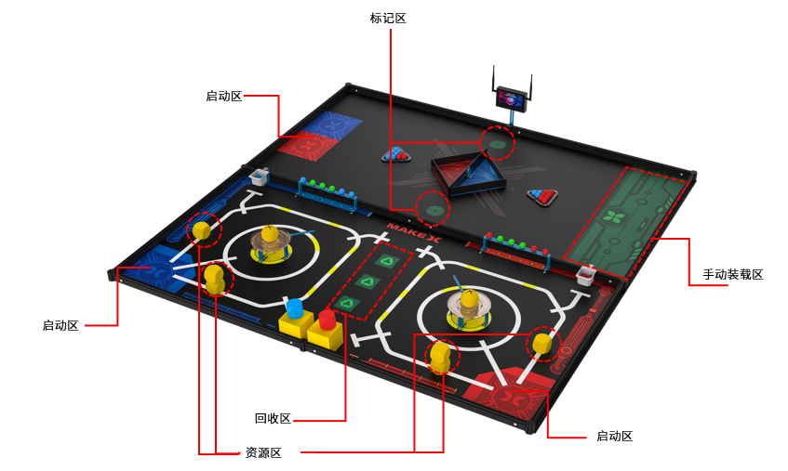

图4.1 比赛场地轴测图45°

4.2 场地说明
MakeX Starter 比赛场地由地图和边框组成，场地边框内尺寸为2317mm*2317mm，场地外边框尺寸为2347mm*2347mm。
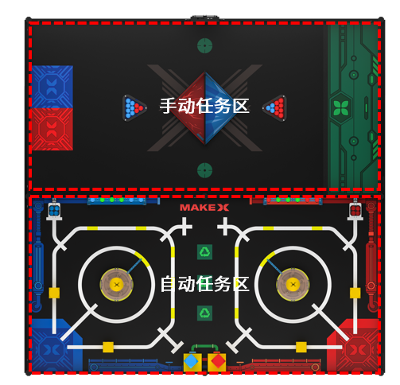
比赛地图分为自动任务区1151mm*2317mm和手动任务区1151mm*2317mm两个部分，主要包括启动区、标记区、回收区、手动装载区、资源区等区域。
图4.2-1 场地区域划分示意图
以下为主要区域说明：

4.2.1启动区
自动任务区内各有红蓝启动区一个，启动区为不规则五边形，最长边长为345mm，缺口处为腰长130mm的等腰三角形。
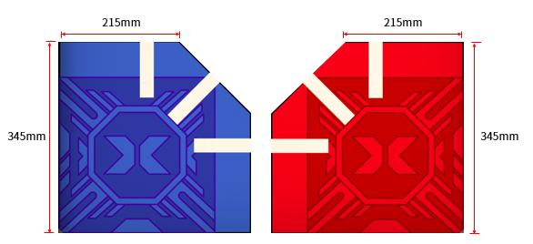
图4.2-2 自动任务区启动区示意图
手动任务区内各有红蓝启动区一个，为边长280mm的正方形。
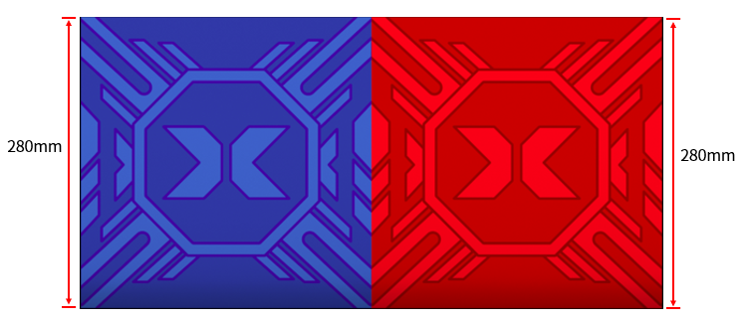
图4.2-3手动任务区启动区示意图

4.2.2手动装载区
手动装载区为图示绿色区域。
尺寸：1151mm*345mm
位置：手动任务区一侧
数量：一个
面向手动任务区内启动区方向的边缘线，贴有一条长1151mm、宽20mm、厚3mm的魔术贴。
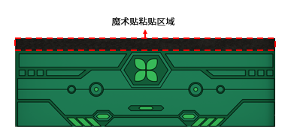
图4.2-4手动装载区示意图

4.2.3标记区
队伍标记区为图示圆形区域。
尺寸：直径100mm圆形
位置：手动任务区中线左右两侧
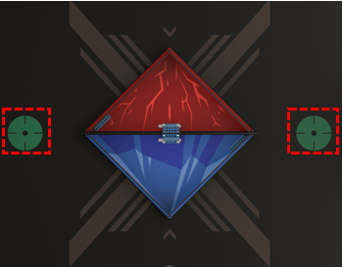
数量：红蓝方各一个
图4.2-5标记区示意图

4.2.4回收区
可再生资源回收区为图示绿色正方形区域。
尺寸：100mm*100mm
位置：自动任务区中央
数量：共有三个
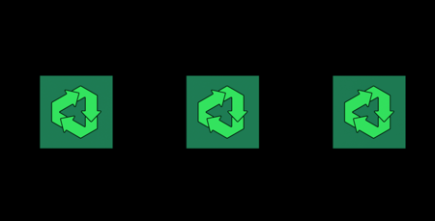
图4.2-6回收区示意图

4.2.5资源区
生产可再生资源的资源区为图示正方形虚线框区域。
尺寸：70mm*70mm
位置：红蓝双方独立任务区内
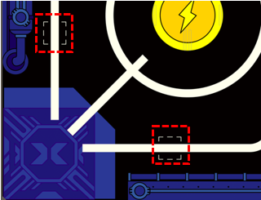
数量：红蓝双方各有两个
图4.2-7资源区示意图

4.3 道具清单
道具名称：可再生资源箱
道具介绍：边长70mm带倒三角的正方体
道具尺寸：最大边长为70mm
颜色与材质：黄色、EVA
图4.3-1可再生资源箱示意图
道具名称：自动灌溉装置
道具介绍：边长70mm带倒三角的正方体
道具尺寸：最大边长为70mm
颜色与材质：红色和蓝色、EVA
图4.3-2自动灌溉装置示意图
道具名称：耐旱树苗、耐寒树苗、常青树苗
道具介绍：直径32mm的球体
道具尺寸：直径为32mm
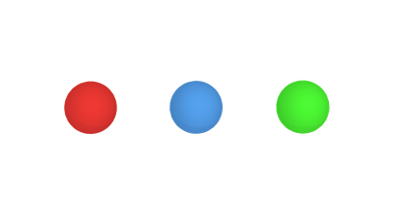
颜色与材质：红色—耐旱树苗、蓝色—耐寒树苗、绿色—常青树苗、EVA
图4.3-3耐旱树苗、耐寒树苗、常青树苗示意图
道具名称：储备能源
道具介绍：直径90mm的球体
道具尺寸：直径为90mm
颜色与材质：黄色、PU
图4.3-4储备能源示意图
道具名称：制造站
道具介绍：边长为120mm的黄色正方体
道具尺寸：边长为120mm
颜色与材质：黄色、EVA
图4.3-5制造站示意图
道具名称：储能电站
道具介绍：主体圆形的异形结构体
道具尺寸：圆盘直径为215mm、金属杆长度为140mm
颜色与材质：多色汇总的亚克力圆盘与金属底架
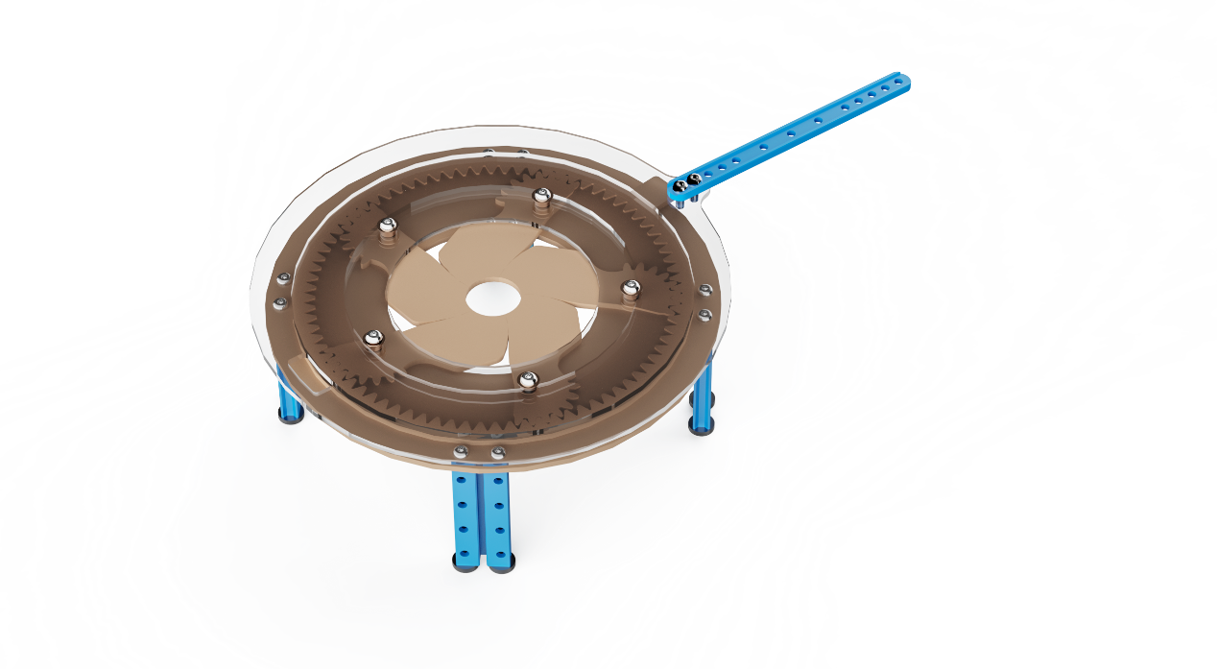
图4.3-6储能电站示意图
道具名称：育种架
道具介绍：近似球门的异形结构体
道具尺寸：内边缘长度为376mm、下边缘高度为70mm
颜色与材质：蓝色金属、黑色铆钉

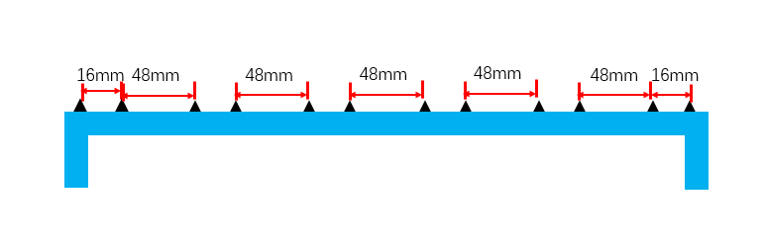
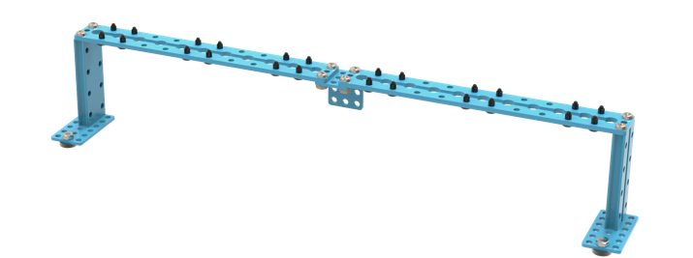
图4.3-7育种架示意图
道具名称：仓库
道具介绍：吸塑球筐与金属结构的异形结构体
道具尺寸：吸塑球筐内径长65mm、宽65mm、高56mm，蓝色金属架高90mm
颜色与尺寸：白色吸塑球筐、蓝色金属
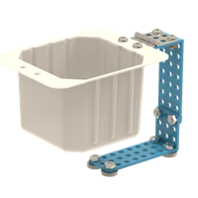
图4.3-8仓库示意图
道具名称：林场围挡
道具介绍：林场区域边缘的黑色围挡板
道具尺寸：围挡尺寸长500mm、宽500mm、高65mm、厚4mm、中央间隔板长500mm、高65mm、厚4mm
颜色与尺寸：黑色、三胺板
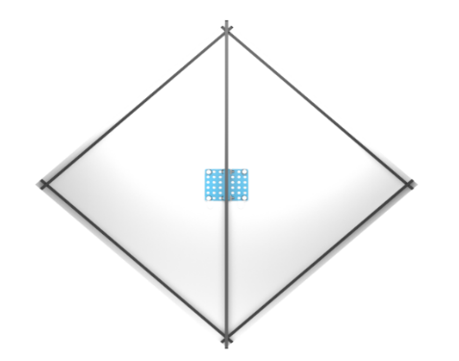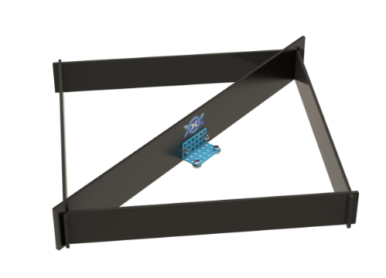
图4.3-9林场围挡示意图
道具名称：三角摆球架
道具介绍：黑色三角形片
道具尺寸：内边长为116mm
颜色与材质：黑色、亚克力
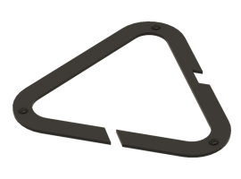
图4.3-10三角摆球架示意图
道具名称：队伍标记物
道具介绍：为队伍自制道具
道具尺寸：高度需要超过120mm，在地面的垂直投影不得超出100mm*100mm的方形区域 。
颜色与材质：不限制颜色与材质，具体制作规范请参考“5.2队伍标记物制作规范”
*注：所有场地及道具具有一定的合理误差，详情请查阅《2022 MakeX Starter 零碳行动场地搭建手册》。如现场有其他适配道具，选手可在赛前申请替换。

4.4 任务介绍及得分判定
比赛任务分为独立任务、联盟任务以及可能出现的神秘任务。
独立任务：M01-M05，独立任务所得分数为队伍得分。
联盟任务：M06-M08，联盟任务所得分数红蓝双方共享。
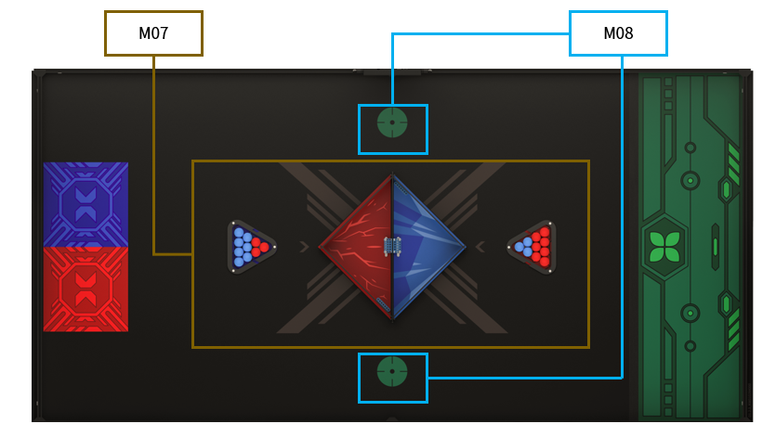
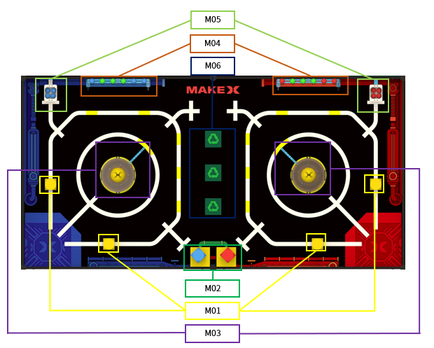
图4.4-1自动任务区任务位置示意图
图4.4-2手动任务区任务位置示意图
单场比赛中，每支队伍需完成5个独立任务、3个联盟任务，如下表所示：

阶段及时间 | 任务类型 | 比赛任务
自动控制阶段  （x秒，0<x≤240） | 独立任务 | M01 取出可再生资源箱
 |  | M02 取得自动灌溉装置
 |  | M03 开启储能电站
 |  | M04 分拣树苗
 |  | M05 搬运树苗
 | 联盟任务 | M06 回收可再生资源
准备阶段  （30秒） | 在此时间段可完成机器人改装以及选手换位等  （不计入总体比赛时长）
手动控制阶段  （240-x 秒） | 联盟任务 | M07 植物研究
 |  | M08 摆放标记物

M01 取出可再生资源箱
任务类型：独立任务
任务背景：随着地球资源日益贫乏，实现资源可重复利用愈发重要，机器人需要从资源区中取出这些可再生资源箱，为资源再生打下重要基础。
任务内容：机器人将代表可再生资源箱的黄色小方块完全移出初始摆放区。
初始状态：黄色小方块每队均有3个，该道具不进行粘贴固定，摆放关系由现场抽签确定，其中一种摆放关系如下图所示。
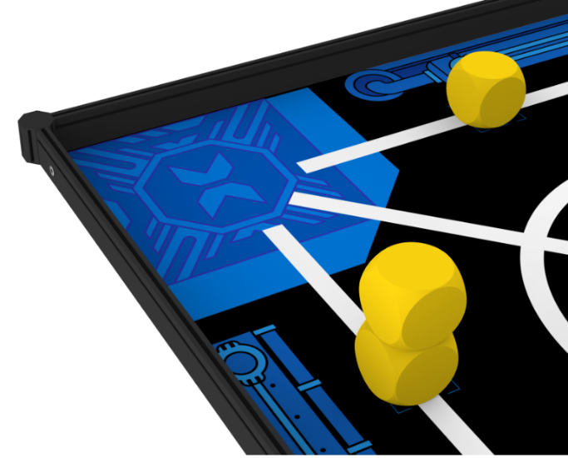
初始状态：黄色小方块每队均有3个，该道具不进行粘贴固定，摆放关系由现场抽签确定，其中一种摆放关系如下图所示。
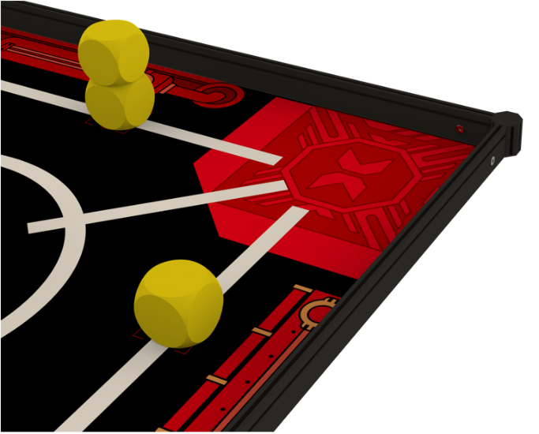
图4.4-3 M01任务位置示意图
任务分值：每成功移出一个黄色小方块，计 30 分。
得分判定：自动控制阶段结束后的计分时刻，黄色小方块的垂直投影完全移出初始区域。
a. 计分时刻，黄色小方块需要完全位于场地内。
b. 计分时刻，黄色小方块不可与机器人直接接触。
以上判定均满足则该任务得分。
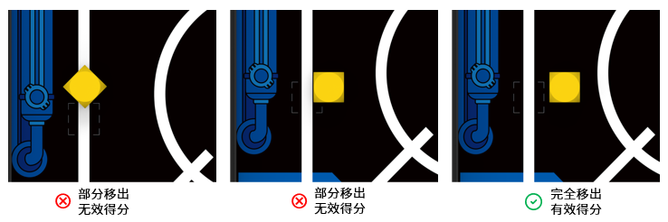
场地：包括地图以及场地边框内侧和上表面，不包括场地边框外表面、桌面、地面等。
图4.4-4 M01任务得分判定图

M02 取得自动灌溉装置
任务类型：独立任务
任务背景：为了实现绿植自动化灌溉，智能设备制造站生产着新一代的自动灌溉装置，机器人需前往制造站，取出该装置。
任务内容：机器人将代表自动灌溉装置的红色或蓝色小方块从代表制造站的黄色大方块上取下并放置在场地上。
初始状态：黄色大方块位于自动任务区红蓝双方中间，靠近边框的位置，每个黄色大方块上表面各自摆放一个红色或蓝色小方块，红色或蓝色小方块任意一面正对地图中白色T字路口，所有方块不进行粘贴固定（初始摆放位置以图4.4-5为准）。
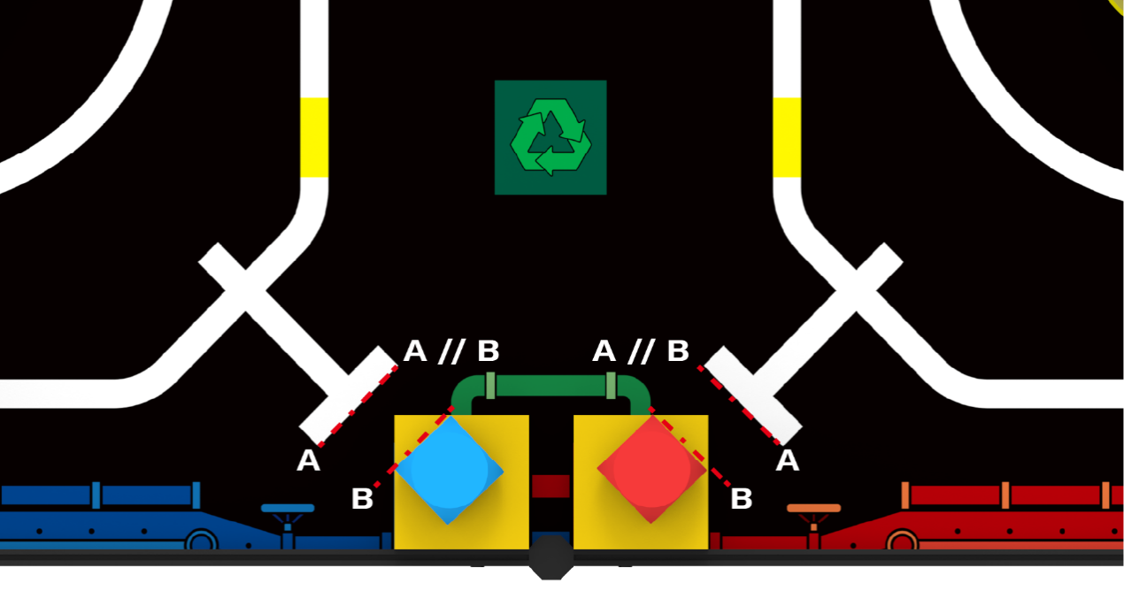
图4.4-5 M02任务位置示意图
任务分值：成功取下一个红色或蓝色小方块，计 30 分。
得分判定：自动控制阶段结束后的计分时刻，红色或蓝色小方块与场地直接接触。
a. 计分时刻，红色或蓝色小方块与机器人无直接接触。
b. 计分时刻，红色或蓝色小方块与黄色大方块上表面无直接接触。
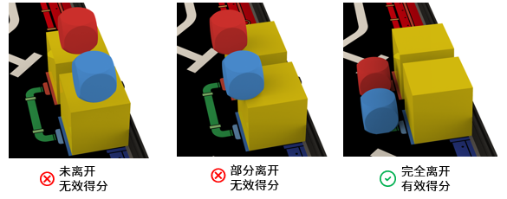
以上判定均满足则该任务得分。
图4.4-6 M02任务得分判定侧视图

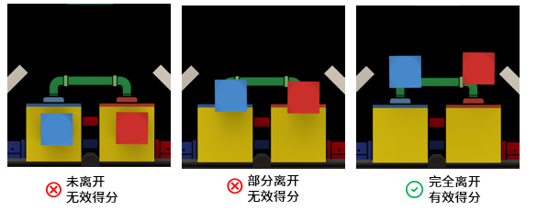
图4.4-7 M02任务得分判定俯视图

M03 开启储能电站
任务类型：独立任务
任务背景：智能设备制造站正在生产自动灌溉装置，机器人需要开启储能电站，释放储备的能源，以供应制造站生产更多的自动灌溉装置。
任务内容：机器人需通过且只可以转动储能电站的蓝色金属杆使代表储备能源的黄色大球从储能电站上掉落至下方黄色区域内。
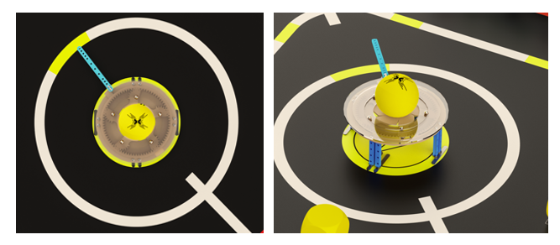
初始状态：储能电站中央的齿轮装置处于闭合状态，蓝色金属杆位于圆盘装置凸起的木制垫片旁（顺时针方向的一侧），且凸起的木制垫片指向黄色巡线标识的中间位置，黄色大球位于储能电站中央，储能电站的四根蓝色金属支架用磁吸固定在地图上。
图4.4-8 M03任务位置示意图
任务分值：黄色大球成功掉落至黄色区域内，计50分。
得分判定：自动控制阶段结束后的计分时刻，黄色大球与场地直接接触。
a. 计分时刻，黄色大球与机器人无直接接触。
b. 计分时刻，黄色大球完全位于圆形球架下方黄色区域中。
以上判定均满足则该任务得分。

M04 分拣树苗
任务类型：独立任务
任务背景：城市中的植物研究所最新研发了具有高效固碳能力的新型植物品种，并且具有耐寒、耐旱的特性，机器人需要前往城市中的育种架，获得合适的新品种树苗。
任务内容：机器人需通过识别将红色（代表耐旱树苗）或蓝色小球（代表耐寒树苗）逐个移除，保留绿色小球（代表常青树苗）在育种架上（注：识别一个小球后保留或移除所识别的小球。保证让裁判清楚看到小球识别过程）。
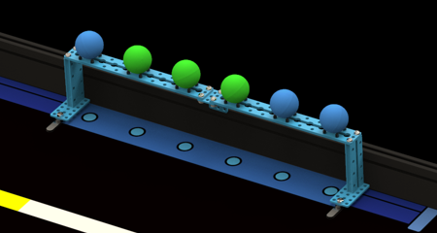
初始状态：每个育种架摆放6个小球，分别是绿色小球和红色或蓝色小球，摆放顺序由赛前抽签道具卡决定，育种架使用磁吸固定于地图上。育种架紧贴中央边框。

图4.4-9 M04任务位置示意图
任务分值：每成功移出一个红色或蓝色小球，计 30 分；每保留一个绿色小球，计 30 分。
得分判定：自动控制阶段结束后的计分时刻，红色或蓝色小球掉落在场地上，绿色小球停留在育种架上。
a.计分时刻，红色或蓝色小球与场地直接接触。
b.计分时刻，绿色小球需停留在原育种架上，位置不限。
c.计分时刻，所有小球不与机器人直接接触。
以上判定违反任意一条，则对应的小球不得分。

M05 搬运树苗
任务类型：独立任务
任务背景：植物研究所的仓库中，存放着已经分拣好的树苗，机器人需前往仓库，将仓库中的树苗搬出。
任务内容：在红蓝自动场地中，各放置有一个仓库，仓库内有 4 个代表耐旱树苗或耐寒树苗的红色或蓝色小球，机器人需要通过自身结构翻转仓库，将小球从仓库中移出。
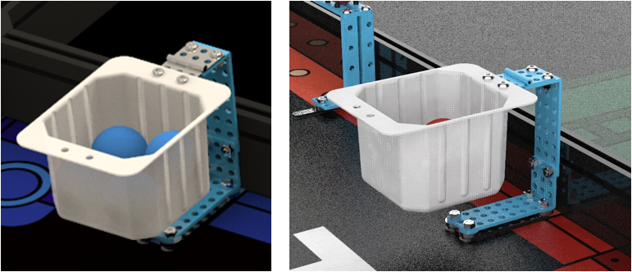
初始状态：仓库内有红色或蓝色小球4个。仓库整体磁吸固定在地图上。仓库的蓝色立柱部分紧贴中央边框。
图4.4-10 M05任务位置示意图
任务分值：每移出一个红色或蓝色小球，计 30 分。
得分判定：自动控制阶段结束后的计分时刻，红色或蓝色小球与场地直接接触。
a. 计分时刻，红色或蓝色小球与机器人无直接接触。
b. 计分时刻，红色或蓝色小球与仓库的吸塑球筐无直接接触。
以上判定均满足则该任务得分。

M06 回收可再生资源
任务类型：联盟任务
任务背景：资源回收区可以净化、提纯可再生资源，经过净化处理，可再生资源将被再次投入城市建设使用。
任务内容：在自动任务区中央区域内，有3个代表回收区的绿色正方形区域。机器人需将代表可再生资源箱的黄色小方块，移入回收区中，以完成资源回收任务。
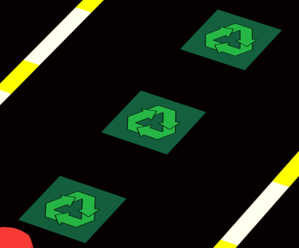
初始状态：回收区位于自动任务区中央，为此任务的得分区域，代表可再生资源箱的黄色小方块即为M01中的可再生资源，其初始位置由红蓝队伍执行M01任务的结果决定。
图4.4-11 M06任务位置示意图
任务得分：每一个回收区均为一个得分区域，每个回收区被任意数量的黄色小方块成功填充，计30 分（此区域共有三个绿色正方形区域，满分为90分）。
得分判定：自动控制阶段结束后的计分时刻，黄色小方块填充一个回收区，则该区域得分。
a. 计分时刻，黄色小方块部分进入回收区内，且与场地直接接触，则该回收区得分。
b. 计分时刻，黄色小方块不与机器人直接接触。
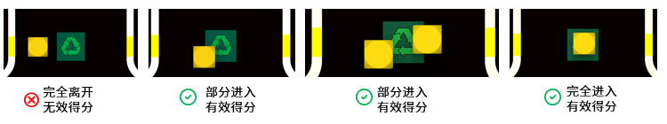
以上判定均满足则该任务得分。
图4.4-12 M06任务得分判定图

M07 植物研究
任务类型：联盟任务
任务背景：由于新型树苗可以在不同气候下生长，所以植物研究所分别设立了热带林场和寒带林场，机器人需要完成树苗栽培的任务，研究适应不同气候的高效固碳能力的新型植物品种。
任务内容：在手动控制区内，摆放有三角摆球架，操作手须遥控机器人收集手动场地内的小球、方块，并根据道具颜色，分别将小球和方块移入对应颜色的林场区域中。
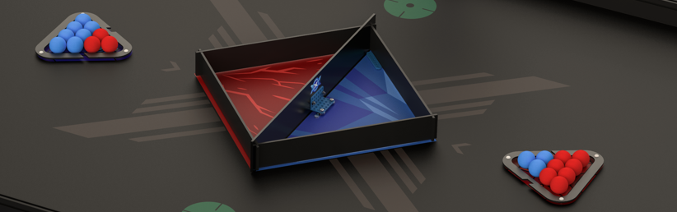
初始状态：两个摆球架内各有10个红蓝小球作为该任务的初始用球，靠近蓝色林场区域的摆球架中放置3个蓝色小球和7个红色小球，靠近红色林场区域的摆球架中放置3个红色小球和7个蓝色小球（摆放位置如图4.4-13所示）；其余方块、小球取决于红蓝战队自动控制阶段能否将对应道具移到手动任务区。摆球架将在手动任务开始前由裁判移出场外。

图4.4-13 M07任务位置示意图
任务得分：每成功分拣一个红色或蓝色小球计10 分；每成功分拣一个红色或蓝色小方块计30 分。
得分判定：手动控制阶段结束后的计分时刻，红色或蓝色小球、红色或蓝色方块的垂直投影完全进入对应区域内且位于对应的林场围挡内，即视作分拣成功。
a. 计分时刻，红色或蓝色小球、红色或蓝色方块均不得与机器人直接接触。
b. 计分时刻，小球或方块停在林场围挡上表面，不影响判定，仅以其垂直投影完全进入地图上红、蓝林场区域为准。
C．计分时刻，小球或方块需位于对应的林场围挡内。
以上判定均满足，则任务得分。
手动装载：观察手可以在手动控制阶段手动装载完全进入装载区的红色、蓝色小球。
a. 机器人、红色小球、蓝色小球的垂直投影完全进入手动装载区。
b. 手动装载指观察手直接用手移动小球，并允许接触、移动完全进入装载区的机器人。
c. 红色小方块、蓝色小方块不允许进行手动装载、不允许直接或间接接触。

M08 摆放标记物
任务类型：联盟任务
任务背景：标记物可以很好地帮助研究人员快速找到研究区域，机器人需要搬运并摆放标记物到标记区。
任务内容：观察手可以将队伍标记物手动装载到垂直投影完全进入手动装载区的机器人上，由操作手操作机器人将队伍标记物摆放至标记区。手动任务区中线左右两侧各有一个标记区，每个标记区内最多摆放一个标记物。
初始位置：队伍需要在比赛前各准备一个队伍标记物完全摆放在手动装载区内，队伍标记物为选手自制道具，需符合“5.2 自制道具制作规范”。
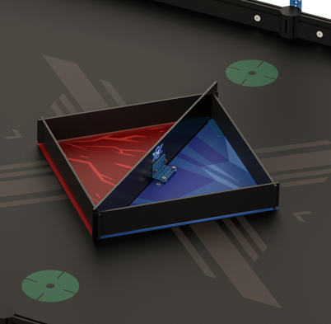
图4.4-14 M08任务位置示意图
任务得分：成功摆放一个队伍标记物，计 30 分。
得分判定：手动控制阶段结束后的计分时刻，队伍标记物部分进入标记区
a. 计分时刻，队伍标记物不与机器人直接接触
b. 计分时刻，队伍标记物与场地直接接触
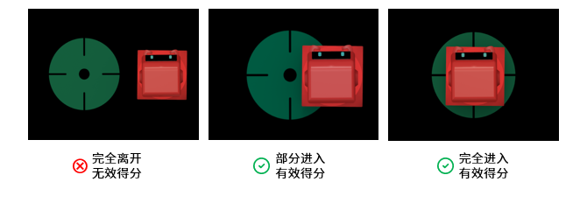
以上判定均满足则该任务得分。
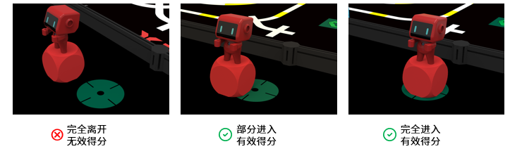
图4.4-15 M08任务得分判定俯视图
图4.4-16 M08任务得分判定侧视图

4.5 计分说明
全场比赛中，裁判只在两个计分时刻进行计分，分别是自动控制阶段结束后和手动控制阶段结束后。在比赛过程中，裁判会实时监控比赛进程，记录警告与违例的情况。

4.5.1独立任务得分
比赛任务 | 得分道具 | 单个道具得分 | 理论最高分值
M01 取出可再生资源箱 | 黄色小方块 | 30分/个 | 90分
M02 取得自动灌溉装置 | 红色/蓝色小方块 | 30分/个 | 30分
M03 开启储能电站 | 黄色大球 | 50分/个 | 50分
M04 分拣树苗 | 红色/蓝色/绿色小球 | 30分/个 | 180分
M05 搬运树苗 | 红色/蓝色小球 | 30分/个 | 120分

4.5.2联盟任务得分
比赛任务 | 得分道具 | 单个道具得分 | 理论最高分值
M06 回收可再生资源 | 符合得分要求的绿色区域 | 30分/区域 | 90分
M07 植物研究 | 红色、蓝色小球  红色、蓝色小方块 | 10分/个  30分/个 | 340分  60分
M08 摆放标记物 | 符合规范的自制道具 | 30分/个 | 60分
单场比赛结束后，裁判将确认队伍单场得分，每支队伍单场得分由三部分构成：独立任务得分、联盟任务得分与违例扣分。单场得分将用于计算排名。

4.5.3正式赛计分方式
正式赛单场得分：本方独立任务得分+联盟任务得分-本方违例扣分
例:正式赛单场最高分：470分+550分-0分=1020分

4.6 单场比赛流程
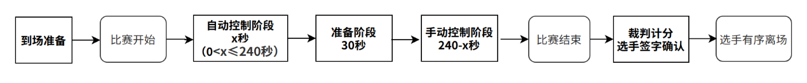
比赛时间共计 240 秒。对于任意队伍，其比赛阶段及切换时间如下：

4.6.1到场准备
单场比赛开始前，选手应按照赛程时间提前抵达场地，并在裁判的引导下做好以下准备：
（1）将机器人电源保持开启状态，完全放在本方自动任务区的启动区内，蓝牙手柄保持开启状态，放在手动任务区的启动区内，队伍标记物放置于手动任务区的手动装载区内；
（2）选出一名联盟队长抽取道具卡，并按照道具卡摆放M01与M04任务道具位置；
（3）检查场地和道具摆放是否规范；
（4）等待裁判指令。

4.6.2自动控制阶段
裁判倒计时5秒后，自动控制阶段计时开始：
（1）自动阶段开始后，机器人通过运行自动程序在自动任务区内完成相应的任务，期间选手可以向裁判发起重启请求。
（2）自动阶段开始后，联盟可随时发起阶段切换申请，即比赛由自动控制阶段切换到手动控制阶段，进入手动任务区后机器人不可以再返回自动任务区。阶段切换申请有且只有一次机会，联盟双方对于阶段的切换须自行达成一致意见，并由联盟队长发起，裁判同意后，联盟双方同时进入手动任务区域。
（3）本阶段时长为 0~240 秒，具体持续时间取决于联盟发起的阶段切换申请。

4.6.3准备阶段
在裁判同意后，比赛停止计时，进入 30s 的准备阶段（不计入总体比赛时间）。联盟需在准备阶段完成：
（1）站位调整：选手需按照“6.3操作规则”中的站位要求进行站位。
（2）机器人改装和测试：选手可以对机器人进行改装，使其更适应手动控制阶段的任务，测试并确认蓝牙手柄遥控功能正常。
（3）启动并放置机器人：选手将机器人完全放置在手动任务区启动区内，确保其开启并运行在合适的程序上。选手可拿起手柄，但需要注意机器人在准备阶段不得完全离开启动区。
若选手在 30s 准备阶段内未完成相关操作，裁判会直接发出手动控制阶段开始的指令，比赛将直接进入到手动控制阶段，未完成改装准备的选手可以继续进行，超出的时长将计入比赛时长。

4.6.4手动控制阶段
在裁判发出“开始”指令后，手动控制阶段开始：
（1）手动控制阶段时，选手进行观察手和操作手的任务分工，并站在指定站位区完成相关任务，具体站位要求请参考“6.3操作规则”中关于参赛选手错误站位。在手动控制阶段，观察手和操作手可以向裁判申请换位，具体换位要求请参考“6.3操作规则”中关于参赛选手错误换位。
（2）若联盟在4分钟比赛时间未结束前，向裁判申请结束比赛，裁判许可后发出“比赛结束”指令并停止计时，则比赛提前结束；或在4分钟的比赛时间用完时，裁判将主动发出“比赛结束”指令，比赛结束。
比赛全程参赛选手可依照比赛规范对机器人进行维修、改装，在此期间比赛时间不停止。除安全问题外，选手不得向裁判申请暂停比赛。

4.6.5裁判计分及选手签字确认
比赛结束后，裁判会进行得分统计。如对比赛无异议，双方联盟队长必须在成绩单上签字确认比赛结果。如对比赛结果存在异议，参赛队伍无需签字，应在未签字确认成绩的前提下，立刻向当值裁判提出异议，积极沟通。
签字确认后，参赛选手应主动协助裁判复原场地道具，并携带机器人和手柄有序离场。

5.技术规范

5.1机器人制作规范
机器人制作规范是指导各参赛队伍更好的参赛备赛、公平公正且安全的竞赛标准规范。鼓励各参赛队伍在充分阅读、理解该规范的前提下进行机器人的编程搭建。所有参赛队伍的机器人必须严格遵守该制作规范，凡违背该规范要求的机器人将被要求整改，情节严重者将被判罚取消比赛成绩或取消比赛资格。

5.1.1机器人机械规范
- 每支参赛队伍仅可使用同一台机器人进行赛前检录，检录通过后，该队伍仅可使用通过检录的机器人进行比赛，严禁队伍更换机器人，严禁队伍使用未通过检录的机器人。
- 整场比赛过程中，主控、底盘、车轮、履带不可更换，其余零件可以更换。
- 整场比赛过程中，机器人的长、宽不得超过 280mm，高度不得超过 300mm。
a.机器人尺寸以最大伸展尺寸为准，检录时需展开所有活动结构（含改装后状态）至最大尺寸状态。
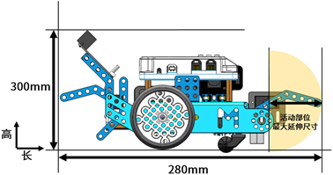
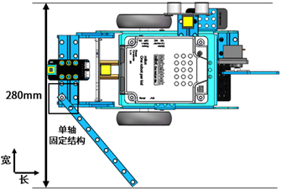
b.机器人完全展开后，任意部分不得超出长280mm*宽280mm*高300mm的立方体。
图5.1-1最大延伸尺寸俯视图 图5.1-2最大延伸尺寸侧视图
- 在整个比赛过程中，机器人任意时刻最大净重量不超过2.5kg，包含电池重量，不包含队伍标记物重量。
- 参赛队伍可自行制作机械零件，可以使用3D打印，激光切割等零件，不允许使用高集成度的完整商业产品，包括但不限于多自由度机械臂或机械手等。

5.1.2机器人电子技术规范
- 为确保比赛的公平性，防止队伍使用部分高性能设备破坏比赛公平性，队伍使用的器材性能不得超过以下指标：
设备类型 | 部件名称 | 规格 | 备注
主控&扩展板 | ESP32-WROVER-B | 处理器：Xtensa® 32-bit LX6 双核处理器  通讯模式：  串口通信：主控板对扩展板  数字信号：数字舵机接口  PWM：直流电机接口
传感器 | 视觉传感器 | 视场角：65.0度  有效焦距：4.65±5% mm  识别速度：60帧/s  识别距离：0.25-1.2m范围最佳  供电方式：3.7V锂电池 或 5V mBuild 电源模块  功耗范围：0.9-1.3W | 类型和数量不限  机器人禁止使用任何可干扰到其它机器人感知能力的传感器
 | 超声波传感器 | 工作电压：DC 5V  读值范围：5-300cm  读值误差：±5%
 | 巡线传感器 | 工作电压：DC 5V  检测高度：5mm-15mm
电机&舵机 | 编码电机 | 180光电编码电机  额定电压：12V  空载转速：350RPM±5%  减速比：39：6 | 禁止更改任何电机或舵机内部的机械结构和电气布局  总数量最多6个
 | 直流电机 | 双轴TT马达  额定电压：DC 6V  无负载速度：200RPM±10%  齿轮比：1:48
高速TT电机
额定电压：DC 6V
无负载速度：312RPM±10%
齿轮比：1：48
 | 舵机 | MS-1.5A智能舵机  工作电压：4.8-6V DC  扭矩：1.5kg/CM
9g小舵机
工作电压：4.8-6V DC
扭矩：1.3到1.7kg/cm
无线通信 | 蓝牙手柄 | 频带范围：2402~2480MHz  天线增益：1.5dBi  工作电流：15mA
 | 蓝牙模块 | 蓝牙版本：BT4.0  频带范围：2402~2480MHz  天线增益：1.5dBi  能耗等级：≤4dBm  工作电流：15mA | 禁止使用除官方配备的蓝牙手柄以外任何形式的无线控制与机器人进行通信，包括但不限于任何人为触发的传感器
电池 | 18650电池 | 电池参数：3.7V 2500mAh  输出电压/电流：5V 6A | 不得擅自改动电池组件，若因此造成意外，需自行承担；
机器人须符合技术规范的相关要求，不符合技术规范的机器人将不能参加比赛，队伍须按照技术规范进行整改直至解决相关问题。

5.2 队伍标记物制作规范
队伍标记物的制作要求如下：
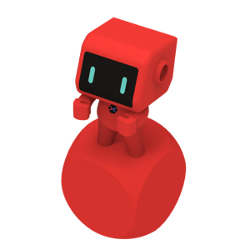
- 该自制道具应为立体道具，不限制材质，推荐使用激光切割机或 3D 打印机制作而成。高度需要超过120mm，在地面的垂直投影不得超出100mm*100mm的方形区域 。
图5.2-1队伍标记物示意图
- 该道具需要展示队伍风貌，组委会鼓励参赛队在道具上绘制个性化的图案或文字，但是须积极向上、能够体现主题和赛事精神，内容须符合国家法律法规要求，若出现不符合要求的内容，裁判有权判定该道具不通过检录。
队伍标记物必须通过机器人检录和赛前检录才可被携带至赛场。

6.比赛规则

6.1 违规处罚说明
规则中包含如下几种判罚方式，其定义或解释如下：

警告
- 裁判对队伍的裁判对队伍的第一次违规给予口头警告，并且要求队伍停止违规行为并服从裁判指示。在此期间，比赛计时将不会停止。
- 正式赛单场比赛中每一支队伍都有且仅有一次被警告的机会。如果队伍或联盟在被单场比赛被警告一次后，出现违规行为，将被裁判直接判违例。

违例
- 裁判在发现队伍违规（该队伍在本次单场比赛中已经被警告过一次）后，立即向该队伍宣布违例并扣除该队伍20分。在此期间，比赛计时将不会停止。
- 比赛中，若因违规行为获得了得分优势则该得分优势无效，且该得分道具将失效。

得分道具失效
- 若违规触碰场地道具及得分道具，则裁判将宣布相关道具失效。已经失效的得分道具将会被裁判移除出比赛场地，且无法继续获得分数。裁判有权根据本手册内容对该得分道具失效前的最终状态是否计分进行裁定。计分阶段，若得分道具与机器人存在接触，该得分道具无论是否处于得分状态都不算得分。

取消本场比赛资格
- 本场比赛成绩作废，但不影响其他场次比赛。

取消全场比赛资格
- 所有场次比赛成绩作废，该队伍将失去继续参加本次比赛的机会和评奖资格。

禁用
- 裁判对队伍发出机器人禁用指令，要求该队伍的机器人立刻停止行动。裁判有权根据实际情况判断是否要将被禁用的机器人移出场外。
- 在机器人故障、失控等情况发生时，参赛选手亦可以主动向裁判提出禁用机器人。

6.2 安全规则

机器人安全
- 队伍对机器人的设计搭建，须符合技术规范的要求。
- 机器人的各种零部件需在指导老师的引导下进行安全使用。
- 机器人不可有主动分离零部件（发射、弹射等）的动作。
- 比赛全程中机器人不得使用包括但不限于双面胶或胶水黏贴场地道具。
- 裁判有权拒绝危险的机器人进入赛场进行比赛。裁判有权依据机器人危险程度判断是否取消队伍全场比赛资格。

参赛选手安全规则
- 参赛选手需在指导老师的引导下，仔细阅读本手册后，进行比赛的准备与机器人的设计搭建。
- 参赛选手在准备比赛的过程中需听从指导老师的安排，不可擅自进行危险操作。
- 在使用工具（螺丝刀、锋利刀具）等危险物品时需注意安全并在指导老师指导下使用。
- 比赛中，参赛选手应佩戴护目镜；留长发者，须将长发扎起；队伍禁止穿露脚趾的鞋进入赛场。
- 比赛中，队伍不可进行按压赛台，破坏场地道具等危险动作。
如不符合以上安全要求，裁判有权拒绝队伍进入赛场进行比赛，要求队伍整改直至解决相关问题；裁判有权依据危险程度判断是否当场取消队伍全场比赛资格。

6.3 操作规则

未能按时到达赛场
- 队伍未在规定时间内抵达赛场，且超时5分钟以上，视为该队伍自愿放弃本场比赛资格。

参赛选手错误站位
- 自比赛过程中，参赛选手须站在规定区域进行比赛。自动控制阶段，参赛选手须站在自动任务区的规定操作区域。手动控制阶段，每支队伍可由一名操作手与一名观察手在图示区域内进行比赛，参赛选手不可在操作区外进行比赛。若队伍仅有一名参赛选手，则须选择其中一个比赛角色进行比赛，不可同时扮演操作手和观察手的角色（例：操作手不可拿着手柄在观察手区操作机器），操作区域实际大小视比赛现场情况而定。
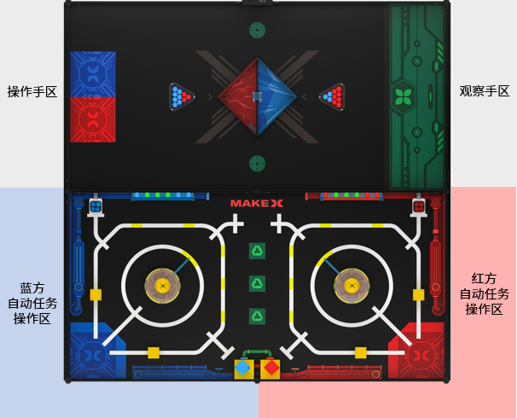
- 违规判罚：违例。
图6.3-1 选手站位示意图

参赛选手错误换位
- 手动控制阶段中，若操作手与观察手须要更换角色，须向裁判喊出“红方申请换位”或“蓝方申请换位”。得到裁判许可后，停止当前操作，前往另一区域继续比赛。更换角色期间，比赛继续正常计时。队伍不得未经裁判允许，擅自进行角色更换，或操作手手持蓝牙手柄进行换位。
- 违规判罚：违例。

机器人提前启动
- 参赛选手应在裁判宣布比赛开始后启动机器人。若机器人提前发生位移，则视为机器人提前启动。
- 违规判罚：违例。

机器人违规重启与改装
- 参赛选手在比赛过程中，可以随时向裁判申请重启或改装机器人，在获得许可后，参赛选手可对本方机器人进行重启或改装。比赛不会因机器人重启和改装而暂停，计时将持续进行。
- 违规判罚：违例。

- 若参赛选手选择重启或改装本方机器人，参赛选手须向裁判举手并喊出“红/蓝方请求，重启”，并在裁判喊出“同意红/蓝方重启 ”后方可取出本方机器人进行重启或改装，队伍未经裁判允许擅自重启机器人。
- 违规判罚：违例。
- 队伍不可在非启动区、装载区的其他赛场区域改装机器人。
违规判罚：违例。赛台外、地面等不计入赛场区域，不触犯本规则。
- 比赛全程，机器人启动或重启时，需完全进入启动区。
- 违规判罚：违例。

违规使用电子通讯设备
- 不允许携带电子通讯设备（手机、对讲机、电脑、无线网络设备等）进入比赛场地。
- 违规判罚：警告，严重者取消当场比赛成绩。
- 选手仅可在手动控制阶段使用蓝牙手柄对己方机器人进行控制。
- 违规判罚：严重者取消当场比赛成绩。

机器人进入错误任务区
- 自动控制阶段，机器人不可以因任何理由和任何原因完全进入联盟队友的独立任务区域或手动任务区。手动控制阶段，机器人不可以因任何理由部分或完全进入自动任务区。
- 违规判罚：违例。参赛队员须立刻申请重启取出机器人，如参赛队员拒绝申请重启取出机器人，情节严重者取消本场比赛资格。

- 自动控制阶段进行中，任意一方的机器人不得完全进入联盟队友的独立任务区。否则将会立即触发机器人进入错误任务区的相关规定。
- 违规判罚：违例。参赛选手须立刻申请重启取出机器人，如参赛选手拒绝申请重启取出机器人，情节严重者取消本场比赛资格。

违规接触机器人
- 在自动控制阶段，除获得裁判的重启许可外，参赛选手在任何时刻不得直接接触机器人；在手动控制阶段，仅观察手能够直接接触完全位于装载区机器人，操作手除获得裁判的重启许可外，任何时刻不得直接接触机器人。
- 违规判罚：违例，情节严重者取消本场比赛资格。

违规接触道具
- 在比赛期间，除在手动控制阶段完全进入装载区的得分道具外，任何选手均不可直接或间接接触任何场地道具。
- 违规判罚：违例，且得分道具失效，由裁判移除出场外。
- 间接接触：参赛选手与机器人发生接触时，机器人与道具之间存在物理接触。则此时为参赛选手间接接触道具 。
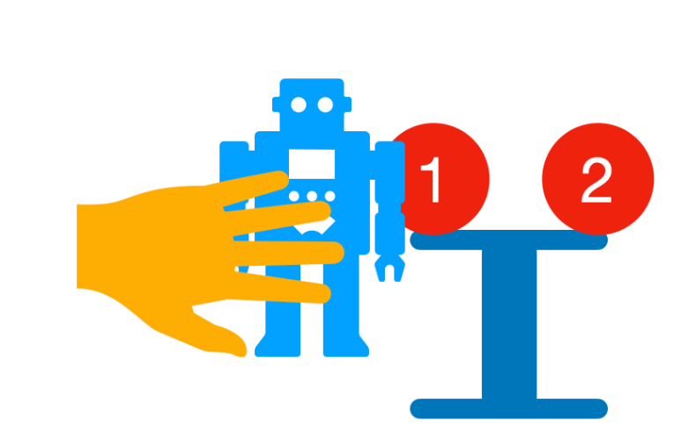
- 示例：选手通过“机器人-红球1-任务道具a-红球2”的方式与 得分道具 红球 1、红球2 发生了间接接触，因此红球 1、红球 2 均会被移出场地且失效。

恶意破坏联盟方道具
- 比赛期间，任意队伍不得故意使联盟方得分道具失效。
- 违规判罚：取消违规队伍本场比赛资格，该场比赛由其联盟队伍独立完成。

刻意按压或撞击比赛场地
- 比赛期间，选手不可故意按压或撞击比赛场地以取得比赛优势或干扰联盟队伍得分。
- 违规判罚：违例。
- 比赛期间，选手不可故意按压或撞击比赛场地以取得比赛优势或干扰联盟队伍得分。
- 违规判罚：违例。

道具违规进入启动区
- 若场地道具完全进入或部分进入启动区且影响机器人正常启动，裁判将不会取出该道具，与该道具相关的判罚照常进行，不会因为位于启动区内受到影响。

得分道具违规离开赛台
- 单场比赛全程，得分道具在任意时刻的投影不得完全离开比赛场地。否则，该得分道具失效且无法再次被放回比赛场地内。

裁判员代取机器人
- 若机器人位于参赛选手无法触碰的区域，参赛选手可向裁判举手并喊出“红/蓝方请求，请求裁判代取”后，由裁判代为取出，由于裁判接触机器人而带来的违规判罚由队伍自行承担。

违规指导
- 比赛过程中，不得出现场外教练指导行为。
- 违规判罚：首次给予口头警告，二次违规将判罚违例，情况严重者取消队伍本场比赛资格。

过分行为
- 在全场比赛期间，出现包括但不限于以下情形的，情节恶劣者裁判有权取消全场比赛资格：
- 不礼貌行为（辱骂，脏话，肢体接触）。
- 严重影响比赛场地，观众安全导致比赛无法正常进行。
- 严重违反竞赛精神（作弊）。
- 重复或无视裁判警告，公然违例。

异常状态
- 当出现包括但不限于如下状态时：
- 安全隐患：赛场内出现关于场地、参赛选手和机器人的安全隐患。
- 场地道具缺失或损坏：比赛场地和场地道具的缺失或损坏导致无法正常进行比赛。
- 重赛：重赛将由裁判根据实际情况慎重讨论决定。

赛事规则最终解释权归本届竞赛组委会所有。

附录1：机器人自检表
MakeX Starter机器人自检表（智慧交通）
机器人安全性
序号 | 检查项目 | 具体要求 | 状态
1 | 大功率工具 | 队伍在比赛中及比赛准备过程中不可使用大功率危险器材
2 | 储能设备 | 若机器人使用储能设备（弹簧）等，在使用的过程中应保证安全
3 | 安全防护 | 机器人在夹持、搬运等过程中可能对人员造成伤害的结构与零件，须具备安全防护
4 | 破坏场地 | 在机器夹持、搬运等过程中不可破坏场地
5 | 禁用材料 | 机器人不可使用易燃气体、有起火风险的设备、液压零件、含水银的零件、暴露的危险材料、不安全的配重、可能造成纠缠和比赛延迟的设计、锋利边角、含有液体或胶状物的材料、可能将机器人上电流导至场地上的任何零件
机器人数量、尺寸与重量
序号 | 检查项目 | 具体要求 | 状态
6 | 机器人数量 | 队伍在一场比赛中，只允许使用一台机器人参赛，在检录过后不得更换机器人
7 | 机器人尺寸 | 机器人在整个比赛过程中，其长宽尺寸不可超过 280mm，高度不可超过 300mm
8 | 机器人重量 | 机器人比赛全程质量不大于 2.5KG
机器人器材使用
序号 | 检查项目 | 具体要求 | 状态
9 | 主控 | 处理器：Xtensa® 32-bit LX6 双核处理器  通讯模式：串口通信：主控板对扩展板 数字信号：数字舵机接口  PWM：直流电机接口
10 | 传感器 | 视觉传感器  视场角：65.0度  有效焦距：4.65±5% mm  识别速度：60帧/s  识别距离：0.25-1.2m范围最佳  供电方式：3.7V锂电池或5V mBuild 电源模块  功耗范围：0.9-1.3W  超声波传感器  工作电压：DC 5V  读值范围：5-300cm  读值误差：±5%  巡线传感器  工作电压：DC 5V  检测高度：5mm-15mm | 类型和数量不限  机器人禁止使用任何可干扰到其它机器人感知能力的传感器
11 | 电机&舵机 | 180光电编码电机、双轴TT马达、高速TT电机、MS-1.5A智能舵机，且总数量不得超过 6 个
12 | 无线控制 | 蓝牙手柄：频带范围：2402~2480MHz 天线增益：1.5dBi 工作电流：15mA 蓝牙版本：BT4.0  蓝牙模块：频带范围：2402~2480MHz 天线增益：1.5dBi 能耗等级：≤4dBm 工作电流：15mA
13 | 机器人底盘 | 机器人底盘不限
14 | 自制零件 | 队伍可以使用如下材料自制零件：3D打印件、瓦楞纸、木头、亚克力板以及橡皮筋等，自制零件不可印有厂家LOGO
15 | 机械零件 | 参赛队伍可自行制作机械零件，可以使用3D打印，激光切割等零件，不允许使用高集成度的完整商业产品，包括但不限于多自由度机械臂或机械手等
16 | 电池 | 18650 锂离子电池  电池参数：3.7V 2500mAh  输出电压/电流：5V 6A
17 | 车轮 | 包括橡胶胎皮在内的直径不超过70mm

附录2：参考计分表

